Printalarm
Inh: Volker Brand
Hotelstr. 16a
97877 Wertheim - Bettingen Tel: +49 ( 0 ) 171-6304190
Germany E-mail: info@printalarm.de

Füllt das Formular bitte mit euren kompletten Daten und Designwünschen aus und sendet es uns via E-mail zu.
Wir erarbeiten dann für euch gerne einen unverbindlichen Kostenvoranschlag.

Anzugart: Kartanzug Nomexanzug
Feuerfeste Bestickung
Anzuggröße: Anzugfarbe: Hersteller:

Name: |  | Anschrift:
Tel: |  | E-mail:
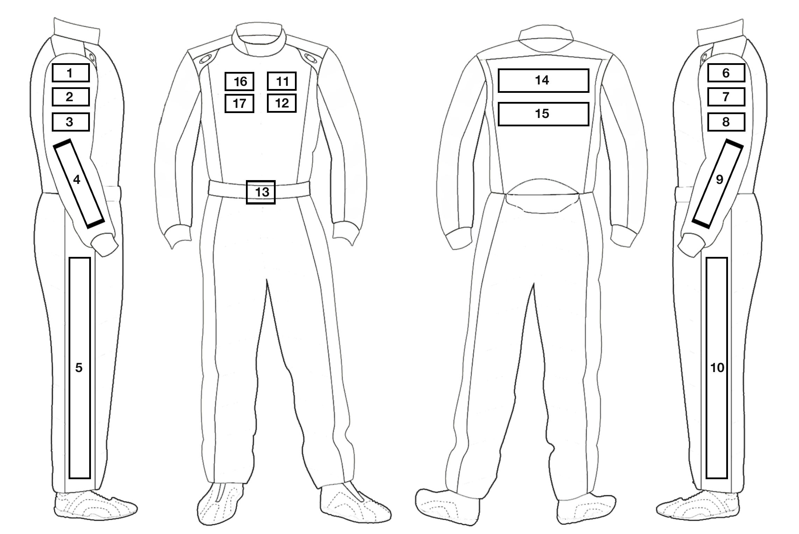
Oberkörper Tabelle Arme

1 |  | 6
  Design:
  Größe:
  Farbe:
  Schriftart:
  Design:
  Größe:
  Farbe:
  Schriftart:
2 |  | 7
  Design:
  Größe:
  Farbe:
  Schriftart:
  Design:
  Größe:
  Farbe:
  Schriftart:
3 |  | 8
  Design:
  Größe:
  Farbe:
  Schriftart:
  Design:
  Größe:
  Farbe:
  Schriftart:
4 |  | 9
  Design:
  Größe:
  Farbe:
  Schriftart:
  Design:
  Größe:
  Farbe:
  Schriftart:

Oberkörper Tabelle Brust – Rücken

11 |  | 14
  Design:
  Größe:
  Farbe:
  Schriftart:
  Design:
  Größe:
  Farbe:
  Schriftart:
12 |  | 15
  Design:
  Größe:
  Farbe:
  Schriftart:
  Design:
  Größe:
  Farbe:
  Schriftart:
13 |  | 16
  Design:
  Größe:
  Farbe:
  Schriftart:
  Design:
  Größe:
  Farbe:
  Schriftart:
 |  | 17
  Design:
  Größe:
  Farbe:
  Schriftart:

Tabelle Beine

5 |  | 10
  Design:
  Größe:
  Farbe:
  Schriftart:
  Design:
  Größe:
  Farbe:
  Schriftart:

Spezielle Anmerkungen für uns:

Stichwortschlüssel:

- Design:
- hier tragt ihr euren Designwunsch ein... Name, Logo, Team ect.
- Größe:
- hier tragt ihr die Größe ein die euer Design haben soll... 10 cm, 20 cm ect.
- Farbe:
- hier tragt ihr die Farbe ein in dem ihr euer Design wollt... rot, blau, ect.
- Schriftart:
- hier tragt ihr ein welche Schriftart ihr wollt... Arial, Helvetica ect.

